学生校园安全系统

需求分析说明书

2016年10月20日

|  |  |  |  |  |
| --- | --- | --- | --- | --- |
| **状态** | **修订人** | **修订日期** | **版本** | **备注** |
| 新建 | 高文俊 | 2016-10-20 | 1.0 |  |
|  |  |  |  |  |
|  |  |  |  |  |
|  |  |  |  |  |
|  |  |  |  |  |
|  |  |  |  |  |

1. **概述**

**1.1前言**

本文档的编写是整个阶段的设计、开发提供依据，为项目组成员对需求的详尽理解，以及在开发过程中的协同工作提供有力保证。同时，本文档的验收标准也作为项目验收的重要依据。

**1.2范围**

本系统包含两大块儿：APP前端，WEB系统后台（APP+WEB功能模块规划1.0）。

**1.3适用对象**

本系统需求说明的使用人员包括：

项目发起人、APP开发工程师、WEB开发工程师团队。

1. **系统说明**

**2.1概述**

本系统为提供保障学生安全而设计，满足学生家长对孩子安全的关注需求，完善儿童保护机制而设计。构成安全、趣味、实用的校园安全平台。

**2.2总体功能分析**

该系统主要包括：刷卡统计、照片传输、新闻推送、短信提醒等功能模块。

2.2.1功能概括图

2.2.1用户数据库

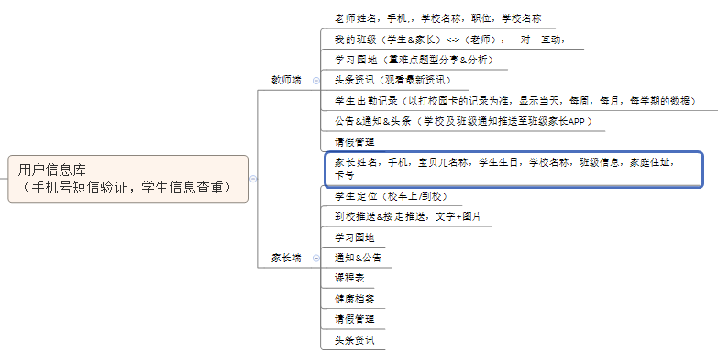

2.2.2用户分组及权限管理



2.2.3新闻资讯编辑后台



2.2.4预留商城产品库



**2.3系统中的用户与角色**

教师、学生家长、分部业务人员、总公司市场部

1. **功能性需求**

**3.1学校安全系统**

“学校安全系统”指跟学生校园安全相关的系统化工具。整个WEB系统作为后台对接APP端，后台承担与APP的数据交互和管理功能。

**3.1.1业务描述**

1. 终端刷卡—>后台收录刷卡信息—>匹配位置信息，推送到APP，显示学生在哪儿；
2. 终端刷卡，截取接小孩儿的人的照片—>入库保存—>推送到APP；
3. 公告、新闻推送至APP相关模块儿；
4. 添加及更改学校、班级、教师，公告等信息

**3.1.2使用者**

学生家长，教师，后台管理者。

**3.1.3处理了流程** 开始——>外界访问操作——>后台数据读、写——>执行指令

**3.1.4输入、输出要素**

**输入要素：**学生基本信息，对应卡号，照片，文本；

**输出要素：**学生信息，学生位置，及APP需要呈现的部分。

**3.2处理流程**

1. **验收标准**

**校园安全系统验收标准是：**

实现所有功能需求

系统开发相关文档齐全（源码）

代码符合规范（各模块做好中文备注）

此要求将作为验收测试计划和测试的基线。

**附录**

**需求确认**

经各方评审确认，此需求说明书藐视的功能符合实际业务流程，满足实际需要。依次文档作为故障报修处理跟进系统的开发、验收依据。

**确认签字：**